**ГРУБЫЕ НАРУШЕНИЯ, ВЛЕКУЩИЕ ПРИЗНАНИЕ РЕЗУЛЬТАТОВ ПРОВЕРКИ НЕДЕЙСТВИТЕЛЬНЫМИ:**

* отсутствие оснований проведения контрольных (надзорных) мероприятий (далее – мероприятий);
* отсутствие согласования с органами прокуратуры проведения мероприятия (если данное согласование обязательно);
* нарушение требования об уведомлении мероприятия (если данное уведомление обязательно);
* нарушение периодичности проведения планового мероприятия;
* проведение планового мероприятия, не включенного в план проведения данных мероприятий;
* принятие решения по результатам мероприятия на основании оценки соблюдения положений нормативных правовых актов и иных документов, не являющихся обязательными требованиями;
* привлечение к проведению мероприятия лиц, участие которых не предусмотрено Федеральным законом от 31.07.2020 № 248-ФЗ;
* нарушение сроков проведения мероприятия;
* совершение в ходе проведения мероприятий контрольных (надзорных) действий, не предусмотренным Федеральным законом от 31.07.2020 № 248-ФЗ для данного мероприятия;
* непредоставление контролируемому лицу для ознакомления документа с результатами мероприятия (если обязанность предоставления установлена Федеральным законом от 31.07.2020 № 248-ФЗ);
* проведение мероприятия, не включенного в единый реестр мероприятий (исключение: проведение наблюдения за соблюдением обязательных требований и выездного обследования);
* нарушение запретов и ограничений, установленных п. 5 ст. 37 Федерального закона от 31.07.2020 № 248-ФЗ («Инспектор не вправе требовать представления документов, информации, проб (образцов) продукции (товаров), материалов, веществ, если они не относятся к предмету мероприятия, а также изымать оригиналы таких документов»).

**Куда обратиться, если Вы полагаете, что при проверке нарушен закон?**

Если Вы полагаете, что при проведении проверки должностные лица органа контроля своими действиями (бездействием) нарушают Ваши права, **Вы вправе их обжаловать и обратиться с соответствующим заявлением:**

- в порядке Гражданского процессуального кодекса РФ **к вышестоящему должностному лицу органа государственного контроля (надзора), муниципального контроля;**

- **в судебном порядке** в соответствии с Кодексом РФ об административных правонарушениях, Арбитражным процессуальным кодексом РФ, Гражданским процессуальным кодексом РФ, Кодексом Административного судопроизводства РФ;

- **к Уполномоченному по защите прав предпринимателей** в Иркутской области (по адресу: г. Иркутск, ул. Бульвар Гагарина, 74 (4-й этаж), телефон 8-3952-488-535);

- в порядке ч. 1 ст. 10 Федерального закона от 17.01.1992 № 2202-1 «О прокуратуре РФ» **в Байкальскую межрегиональную природоохранную прокуратуру** (по адресу: г. Иркутск, ул. Дзержинского, д. 46, телефон +7 (3952) 43-63-18, +7 (3952) 43-63-16).

**ОТВЕТСТВЕННОСТЬ ДОЛЖНОСТНЫХ ЛИЦ КОНТРОЛИРУЮЩИХ ОРГАНОВ:**

* Несоблюдение требований законодательства о государственном контроле (надзоре), муниципальном контроле (ст. 19.6.1 КоАП РФ)
* Самоуправство - самовольное, вопреки установленному федеральным законом или иным нормативным правовым актом порядку осуществление своего действительного или предполагаемого права (ст. 19.1 КоАП РФ)
* Воспрепятствование законной предпринимательской или иной деятельности (ст. 169 УК РФ)
* Злоупотребление должностными  
  полномочиями (ст. 285 УК РФ)
* Превышение должностных полномочий (ст. 286 УК РФ)

**ОТВЕТСТВЕННОСТЬ КОНТРОЛИРУЕМОГО ЛИЦА**

* Неповиновение законному распоряжению должностного лица органа, осуществляющего государственный надзор (контроль), муниципальный контроль (ст. 19.4 КоАП РФ)
* Воспрепятствование законной деятельности должностного лица органа государственного контроля (надзора), муниципального контроля (ст. 19.4.1 КоАП РФ)

**ЧТО ДЕЛАТЬ, ЕСЛИ У ВАС ВЫМОГАЮТ ВЗЯТКУ:**

Ведите себя осторожно, не допускайте высказываний, которые можно трактовать как готовность дать взятку. Внимательно послушайте и запомните условия: размер суммы или услугу, сроки и способ передачи взятки. Если у вас есть диктофон, вы можете постараться скрыто записать предложение о взятке или ее вымогательстве. После чего обратитесь по тем контактам, которые мы указали в этом буклете, и передайте все сведения.

**_____________**

**Помните**, что давать взятку - тоже преступление. Но гражданин может быть освобожден от ответственности, если установлен факт вымогательства, он активно помогал в раскрытии и расследовании преступления или если уже после его совершения добровольно сообщил об этом в правоохранительные органы.

**_____________**

**Если человек сразу отказался давать взятку, то никакой ответственности он не несет.**

**ПРИ НАРУШЕНИИ**

**ВАШИХ ПРАВ СООБЩИТЕ:**

**БАЙКАЛЬСКАЯ МЕЖРЕГИОНАЛЬНАЯ ПРИРОДООХРАННАЯ ПРОКУРАТУРА**

**____________________________________**

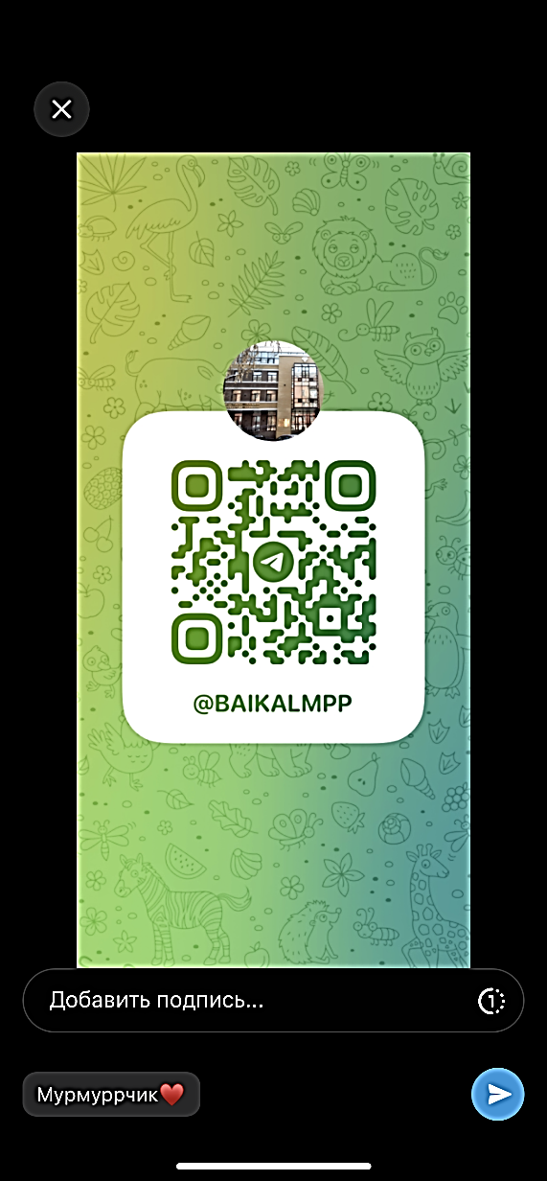

**Адрес:** 664007, г. Иркутск,

ул. Дзержинского, д. 46

**e-mail:** bmpp@281.mailop.ru

**Тел:** +7 (3952) 43-63-18

+7 (3952) 43-63-16

**Телеграмм-канал:** t.me/BaikalMPP

**Интернет-приемная прокуратуры:**

<https://epp.genproc.gov.ru/web/bmtp/internet-reception/personal-receptionrequest>

____________________________________





**Байкальская межрегиональная**

**природоохранная прокуратура**

**ЗАЩИТА ПРАВ ПРЕДПРИНИМАТЕЛЕЙ**

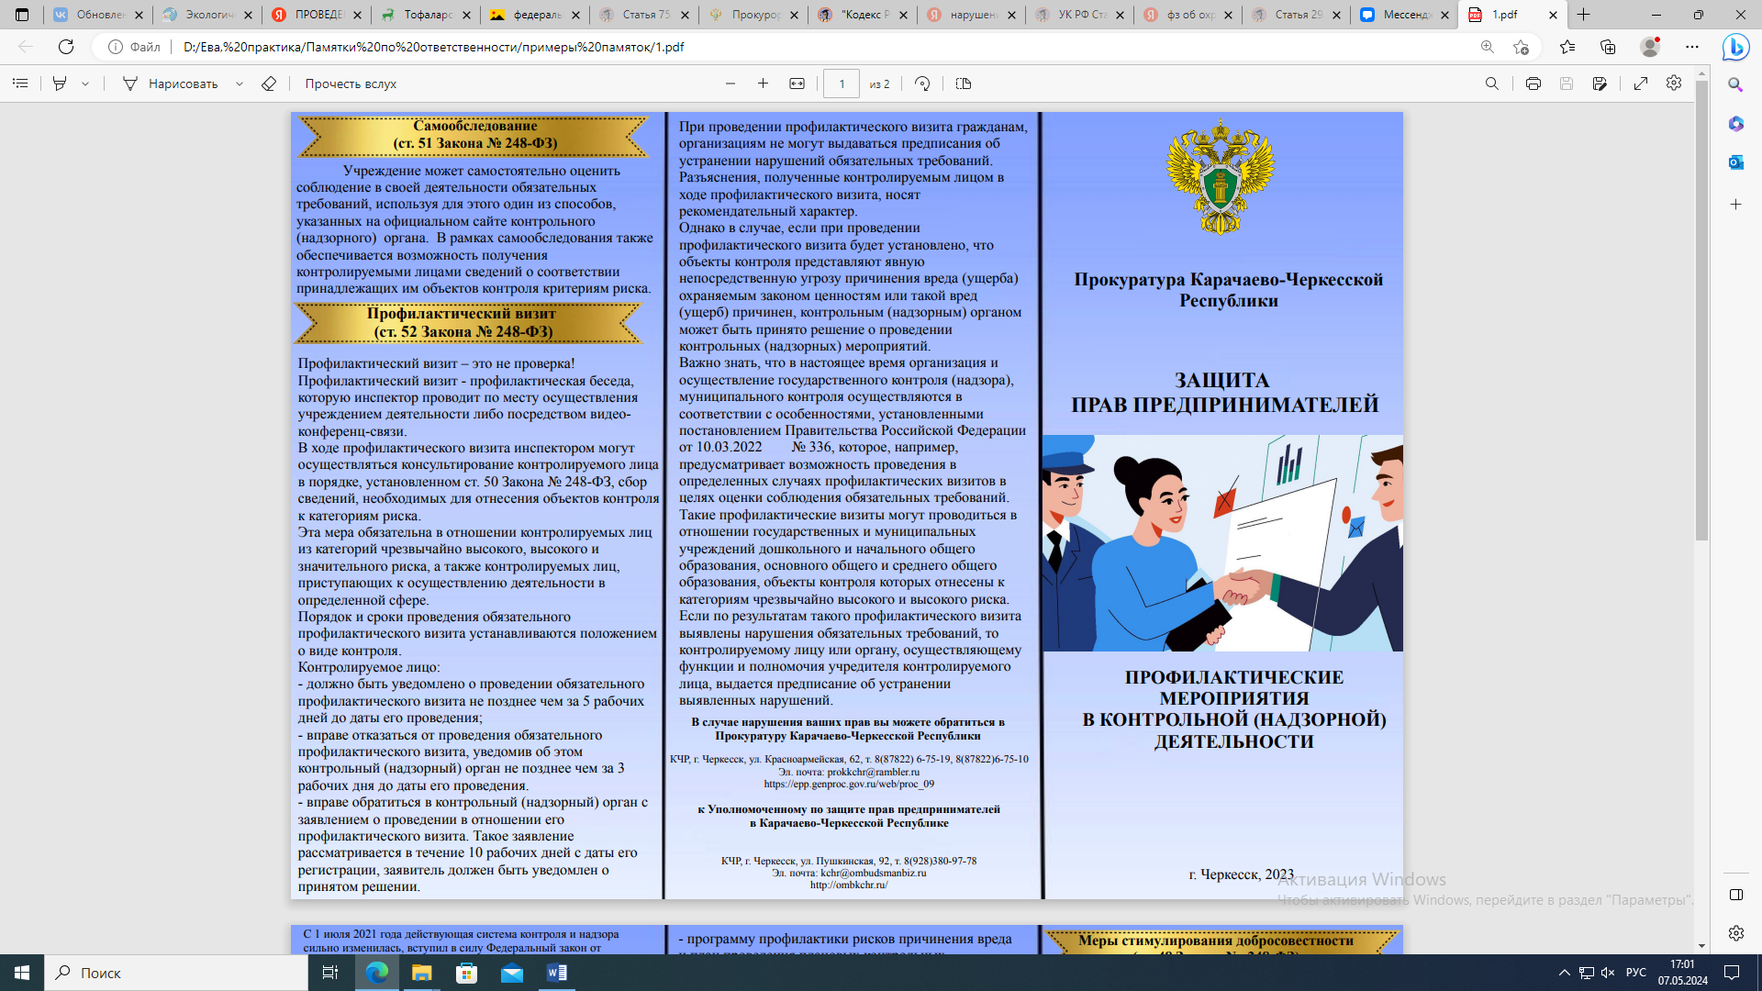

**ПРОТИВОДЕЙСТВИЕ КОРРУПЦИИ ПРИ ПРОВЕДЕНИИ КОНТРОЛЬНЫХ (НАДЗОРНЫХ) МЕРОПРИЯТИЙ**

**г. Иркутск, 2024**